关于办理2022年度萧山区人才租房补贴
资金兑付工作安排

2022年度人才租房补贴资格的申请人：
2022年度萧山区人才租房补贴资格人员名单已公布，申请人从2023年6月12日至2023年7月21日，根据公布的名单顺序号按批次前往城厢街道城河街86号办理资金兑付事宜。需提供以下材料：
1．夫妻双方身份证原件（离异或单身提供申请人本人身份证原件）、复印件。
2.申请家庭住房情况查询记录（事先通过浙江政务网平台获取证明后打印、携带夫妻双方身份证原件前往市民中心获取，查询期限务必在2023年6月12日—7月21日期间）
3．经单位审核确认后的房屋租赁合同原件、复印件。
（租住房屋为杭州地区合法房产，租期为2022年一整年度，按照实际租住月份发放补贴）。
4.以申请人名义开户的社会保障卡银行账户卡（银联卡）原件及复印件（银行卡用以补贴发放，不能更改），复印件上银行账号下方需本人书写确认卡号，银行账户必须省内开户，一类卡可支持1万元以上转账汇款；
5.企事业单位主体资格证明（企业营业执照副本、事业单位法人证书）复印件；
6.承诺书；
7.若工作单位、婚姻状况等发生变化，需如实报备；

序号 | 公示名单顺序号 | 受理时间 | 备注
1 | 1-250 | 6.12-6.18 | 工作日受理时间：9:00-11:00 14:00-17:00原则上按照受理的顺序号及对应的受理日期前往受理点办理，期间如遇法定  节假日，则不开放受理。
2 | 251-500 | 6.19-6.25
3 | 501-750 | 6.26-7.2
4 | 751-1000 | 7.3-7.9
5 | 1001-1250 | 7.10-7.16
6 | 1251-1365 | 7.17-7.21

办理地址：杭州市萧山区住保房管中心（城河街86号，萧山日报社西）404办公室
联系电话：0571-82375726

注：提交给审核部门的所有材料务必由申请人所在单位审核后盖公章。

住房情况查询记录模板
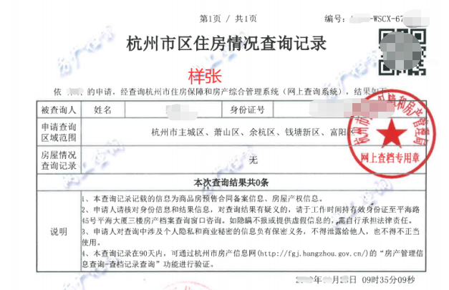

申请人名义开户的社会保障卡银行账户卡（银联卡）模板
